**Міністерство освіти І науки України**

**національний університет “Львівська політехніка”**



**Кафедра ЕОМ**

лабораторна робота № 2

“ Ознайомлення з основними конструкціями мови моделювання SystemC ”

з дисципліни

**"** **Комп’ютерні системи "**

Студента групи КІ-32

Кузишина Назара

Прийняв: Козак Н. Б.

**МЕТА РОБОТИ**

ознайомлення з основними конструкціями мови моделювання System C.

**Завдання**

**Мій варіант – 10:**

**Вхідні дані:**

Х = 10 - № варіанту за списком в журналі.

Y = К + О = 79 + 75 = 154 - сума ASCII code першої літери прізвища + першої літери імені.

Реалізувати модулі S1 та S2, разом з логікою їх функціонування згідно варіанту, провести послідовне з’єднання S1 та S2 ініціалізувати необхідні порти на S1. На вхід S2 подати вихідні порти модуля S1. До кожного модуля заводиться зовнішній вхідний для всіх сигнал синхронізації CLK. Результати подати на модуль Display для відображення.

**Завдання по реалізації модуля «S1»:** Номер варіанту (1 - 5) визначається як остача від ділення на 5 номера в списку журналу:

**Розрахунок порядкового номеру завдання по реалізації модуля «S1»:**

10 % 5 = 0

5) 2 вихідних порта f1, rep

f1 = X < Y ? X - Y : Y - X;

rep = Y > 0 ? Y! : X!;

2 вихідні порти з модуля S1 довільно під’єднуються до вхідних портів модуля S2: **a** та **b.**

Варіанти для реалізації модуля S2:

|  |  |
| --- | --- |
| Варіант | Завдання |
| 10, 20, 30 | Обчислити r1 = b / a , r2 = a / b; |

**Хід роботи**

схема зв’язків модулів S1, S2

r1 = b / a

r2 = a / b

f1 = X < Y ? X - Y : Y - X;

rep = Y > 0 ? Y! : X!;

S1

rep

f1

r1

r2

Y

X

b

a

S2

**текст програми**:

S1.h

#ifndef TEST_SYSTEMC_S1_H

#define TEST_SYSTEMC_S1_H

#include "systemc.h"

#include "cmath"

#include "S2.h"

int factorial(int n)

{

if (n > 1)

return n * factorial(n - 1);

else

return 1;

}

SC_MODULE(S1) {

sc_in<int> x;

sc_in<int> y;

sc_out<double> f1;

sc_out<double> rep;

sc_in<bool> clk;

SC_CTOR(S1) {

SC_METHOD(calc_o2);

sensitive << x << y;

sensitive << clk.pos();

SC_METHOD(calc_o1);

sensitive << x << y;

sensitive << clk.pos();

}

void calc_o2() {

int x_val = x.read();

int y_val = y.read();

double acc = 0;

if(y_val> 0)

{

acc = factorial(y_val);

}

else {

acc = factorial(x_val);

}

rep.write(acc);

}

void calc_o1() {

int x_val = x.read();

int y_val = y.read();

double acc = 0;

if (x_val < y_val)

{

acc = x_val - y_val;

}

else {

acc = y_val - x_val;

}

f1.write(acc);

}

};

#endif TEST_SYSTEMC_S1_H

S2.h

#ifndef TEST_SYSTEMC_S2_H

#define TEST_SYSTEMC_S2_H

#include "systemc.h"

SC_MODULE(S2) {

sc_in<double> a;

sc_in<double> b;

sc_out<double> r1;

sc_out<double> r2;

sc_in<bool> clk;

SC_CTOR(S2) {

SC_METHOD(calc_r1);

sensitive << a << b;

sensitive << clk.pos();

SC_METHOD(calc_r2)

sensitive << a << b;

sensitive << clk.pos();

}

void calc_r1() {

double a_val = a.read();

double b_val = b.read();

if (a_val == 0) {

r1.write(0);

}

else {

r1.write(b_val / a_val);

}

}

void calc_r2() {

double b_val = b.read();

double a_val = a.read();

if (b_val == 0) {

r2.write(0);

}

else {

r2.write(a_val / b_val);

}

}

};

#endif TEST_SYSTEMC_S2_H

main.cpp

#include <iostream>

#include "systemc.h"

#include "S1.h"

#include "S2.h"

int sc_main(int argc, char* argv[]) {

sc_signal<int> x{ "x", 10 };

sc_signal<int> y{ "y", 154 };

sc_signal<double> o2{ "rep" };

sc_signal<double> o1{ "f1" };

sc_signal<double> r1{ "r1" };

sc_signal<double> r2{ "r2" };

sc_clock clk("clk", 1, SC_NS, 0.5);

S1 s1("s1");

S2 s2("s2");

s1.clk(clk);

s2.clk(clk);

s1.x(x);

s1.y(y);

s1.rep(o2);

s1.f1(o1);

s2.a(o1);

s2.b(o2);

s2.r1(r1);

s2.r2(r2);

sc_start(10, SC_NS);

std::cout << "x: " << x.read() << std::endl;

std::cout << "y: " << y.read() << std::endl;

std::cout << "r1: " << r1.read() << std::endl;

std::cout << "r2: " << r2.read() << std::endl;

return 0;

}

Результати роботи програми:

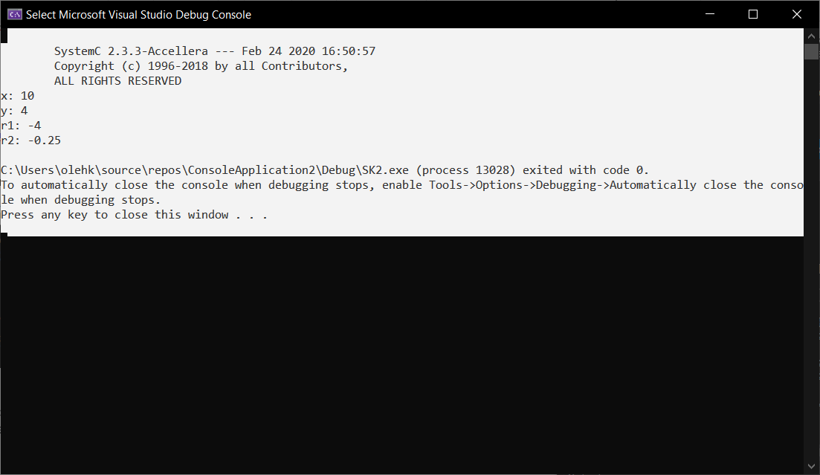

**Висновок:**

На даній лабораторній роботі ознайомився з основними конструкціями мови моделювання System C.